TARKASTUSSUKELLUSLOMAKE
Kulttuuriympäristöpalvelut

TAUSTATIEDOT

Tunnistetiedot

Kunta: | Helsinki |  |  |  |  |  |  |  |  |  |  |  |  |  |  |  |  | Idnumero: |  |  |  | 1000036769 ja 1000036772
Tyyppi: | laivan hylky ja hylyn osia |  |  |  |  |  |  |  |  |  |  |  |  |  |  |  |  | Ajoitus: |  |  |  | historiallinen
Nimi: | Suomenlinna Merivartioston ranta
Löytöilmoittaja: |  |  |  | Immi Wallin, Subzone Oy |  |  |  |  |  |  |  |  |  |  |  |  |  | Löytöaika: |  |  |  | 2018

Sijaintitiedot

Merikortti |  |  |  |  |  |  |  |  |  | Peruskartta |  |  |  |  |  |  |  |  |  |  | syvyys: |  | max. 6 m
Koordinaatit (ETRS-TM35FIN) |  |  |  |  |  |  |  |  | 6669522.885 |  |  |  |  |  |  |  | I = |  |  | 387941.979
Paikannustarkkuus ja selite: |  |  |  |  |  |  |  |  | Sijaintitieto osoittaa tarkastuskohteen yleisen sijainnin.
Sijainnin kuvaus: Tarkastuskohde sijaitsee Suomenlinnassa, Iso Mustasaaren etelärannalla, Merivartioston alueella laitureiden välittömässä läheisyydessä. Tarkastusalue ulottui venevajojen edustan läntisimmän betonilaiturin luota ponttonilaiturille, joka sijaitsee asemarakennuksen edessä.

Tila ja omistaja

Kylä/kaupunginosa: |  |  |  |  |  | Helsinki/Töölö
Tila/Rno/Nimi |  |  |  |  |  | Suomenlinna
tai Kortteli/tontti/palsta
Omistaja: |  |  | Suomenlinnan hoitokunta |  |  |  |  |  |  |  |  |  |  | Puhelin: |  |  |  |  | 0295 338 300
Osoite: | Suomenlinna C 40 |  |  |  |  |  |  |  |  |  |  |  |  | Postitmp: |  |  |  |  |  | 00190
Kiinteistötunnus |  |  |  |  |  |  | 91 |  |  |  | 432 | 6 |  |  |  | 3
Maankäyttösuunnitelmat, kiireellisyys:
Tarkastussukellus tehtiin alueella tapahtuvien muutostöiden vuoksi. Tarkastettavat kohteet valittiin syksyllä 2018 tehdyn inventointiraportin perusteella (Subzone Oy).

TARKASTUSKERTOMUS

Tarkastusaika: 7.11.2018 ja 21.11.2018
Liitteet:
kartat:
negatiivit: |  |  |  | diat:
videot: |  |  |  | digitaalikuvat:
muut liitteet:
Tarkastuksen aihe: Tarkastussukellukset tehtiin Subzone Oy:n inventointiraportin osoittamilla anomalioilla. Anomalioista valittiin tarkastettavaksi 1-2, 5 ja 8 (ks. Liite 1). Toiset anomaliat katsottiin tulkitun riittävän perusteellisesti Subzonen tekemässä ROV (robottikamera) kuvauksissa.
- Tavoitteena oli paikantaa Suomen Merimuseon vedenalaisvarasto, johon siirrettiin vuonna 1983 hylkyjen osia Ison Mustasaaren itärannalle valmistuneen aallonmurtajan tieltä (nk. Venekerhon ranta). Myöhemmissä tutkimuksissa kyseiset osat on identifioitu Saaristolaivaston ensimmäisiin aluksiin kuuluviksi (ks. mm. Koivikko 2017).
- Subzonen inventoinnissa löydettiin myös aiemmin tuntematon puulaivan pohjaosa ja tarkastussukelluksen tavoitteena oli määrittää myös sen jatkotutkimuksen tarve Muinaismuistolain asettamissa puitteissa.
- Inventoinnissa näkyi puuveneen hylky ja mahdollisia laivan osia ponttonilaiturin länsipuolella. Tavoitteena oli tarkastaa olisiko mahdolliset laivanosat peräisin aiemmin mainituista Venekerhon rannan hylyistä, jotka on siirretty pois alkuperäisestä sijainnistaan 1980-luvun tutkimusten yhteydessä.
Kohteen kuvaus:
- Venevajojen edessä olevan läntisen laiturin päädyssä on runsaasti erilaisia puuosia. Selkeitä laivan kappaleita on vain yksi kaari ja mahdollinen laitalankku. (ks. Suomenlinna, Merivartioston ranta, Malli 1).

- Venevajojen edessä olevan läntisen laiturin vieressä on puulaivan pohjaosa. Sitä ei oltu aikaisemmin havaittu, sillä se on peittynyt ja havaittavissa on lähinnä aluksen pohjakaaria. Hylky on täyttynyt kivillä, autonrenkailla ja muilla sekalaisilla asioilla (mm. ostoskärryt). (ks. Suomenlinna, Merivartioston ranta, Malli 2)

- Ponttonilaiturin länsipuolelta havaittiin hylätty laiturirakenne ja irrallisia puuosia.

Ympäristö ja maasto, pääsy kohteelle
Alue on helposti lähestyttävissä veneellä. Lähimmäksi rantaa autolla pääsi kiertämällä Merivartioaseman länsipuolelta. Maaperä on kalliolouheella täytettyä vanhaa merenpohjaa.
Havaintomahdollisuudet:
Ensimmäisellä tarkastussukelluskerralla oli Suomenlinnan olosuhteisiin nähden poikkeuksellisen hyvät tarkastelumahdollisuudet veden kirkkauden vuoksi. Toisella tarkastussukelluskerralla oli rajoittuneet tarkastelumahdollisuudet veden runsaan sedimentin vuoksi (Vantaanjoen laskeuma).
Opas ja muut mukana olleet henkilöt:
7.11.2018 Suomenlinnan hoitokunta (Pekka Vuorela), Merivartioston henkilökuntaa, Pasi Lammi, Jesse Jokinen ja Minna Koivikko (Museovirasto).
21.11.2018 Riikka Alvik, Jesse Jokinen, Jenna Karhu ja Minna Koivikko (Museovirasto).

Sukellustiedot:
Sukeltaja |  |  |  |  |  | syvyys |  | aika
Jesse Jokinen 7.11.2018  Pasi Lammi 7.11.2018 |  |  |  |  |  | max. 7 m  max. 7 m |  | 67 min  67 min
Jesse Jokinen 21.11.2018  Riikka Alvik 21.11.2018 |  |  |  |  |  | max. 4 m  max. 4 m |  | 30 min  30 min
Jatkotoimenpiteitä: Kohteesta on annettu lausunto MV/164/05.03.00/2018.
Huomautuksia (esim. perimätieto) ja lisäyksiä:
Iso Mustasaaren itärannalla on nk. Venekerhon ranta, jonka alueella uudistettiin aallonmurtajaa 1980-luvun alussa. Tuolloin havaittuja puulaivan hylkyjen rakenneosia siirrettiin säilytykseen Merivartioston vesialueelle. Tapahtumasta on myös valokuva, jossa osia lasketaan veneestä laiturin edustalle (anomalia no: 1 ja 2 alueelle).
Merivartiostosta kerrottiin tarkastuksen yhteydessä, että hylyn osia oli jätetty aikanaan myös laiturille, josta Museovirasto ei ollut hakenut niitä kokoelmiin. Merivartiostolle osista oli laiturilla haittaa, joten ne siirrettiin laiturin edustalle mereen (oletettavasti anomalian 5 alueelle). Nämä osat ovat sekoittuneet alueelta havaittuun puulaivan hylyn pohjaosaan. Niiden erottaminen toisistaan on työlästä (muttei mahdotonta) ja se vaatisi tarkemman arkeologisen tutkimuksen.
Merivartiostosta kerrottiin myös, että ponttonilaituria rakennettaessa alueella olisivat käyneet Merimuseon sukeltajat, mutta siitä ei ole raporttia. Ponttonilaiturin kohdalle olisi myös suullisen tiedon mukaan säilötty kaksi leveää tammista laitalankkua, jotka olisivat Venekerhon aallonmurtajan hylyistä. Näitä ei pystytty tarkastussukelluksilla paikantamaan.
Perimätiedon mukaan alueella on ollut laituriin kiinnittyneenä vanha metalliproomu, joka on toiminut paikallisten lasten uimapaikkana. Se on ollut samassa kohtaa mistä nyt havaittiin ison puulaivan jäännökset. Metalliproomu näkyy myös vanhoissa ilmakuvissa. Löydetty hylky on kuitenkin oletettavasti tätä vanhempi, sillä se on osittain laiturin alla. Se on myös puurakenteinen, eikä metallia, kuten ilmakuvissa näkyvä alus.
Ehdotus ja perustelut suoja-alueelle:
Jatketaan sukellustutkimuksia mikäli jokin uhkaa muinaisjäännösten säilymistä tai se katsotaan muuten tärkeäksi.

*************

Selostus jätetty

10.10.2019 | Helsingissä
Aika | Paikka |  | Allekirjoitus

LIITE 1

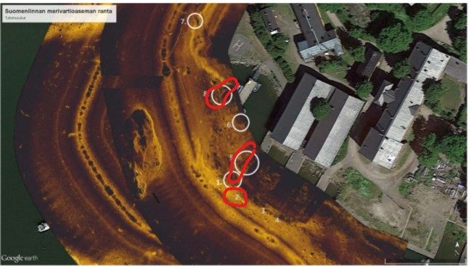

Subzone Oy:n viistokaikuluotaama tarkastusalue. Karttaan on merkitty punaisella Museoviraston sukeltamalla tarkastetut ja dokumentoidut alueet. (Kartta 3, Eeva Vakkari/Subzone 2018).

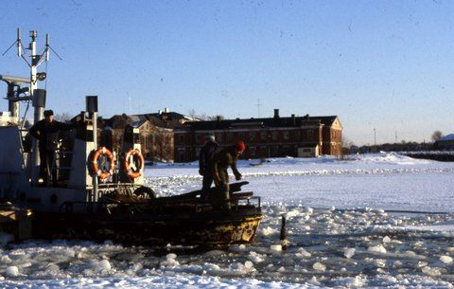

Kuvassa lasketaan Venekerhon aallonmurtajan alta nostettuja laivanosia säilytykseen Merivartioston vesialueelle. Kuva Leo Teräväinen 1983.

LIITE 2/MALLI 1

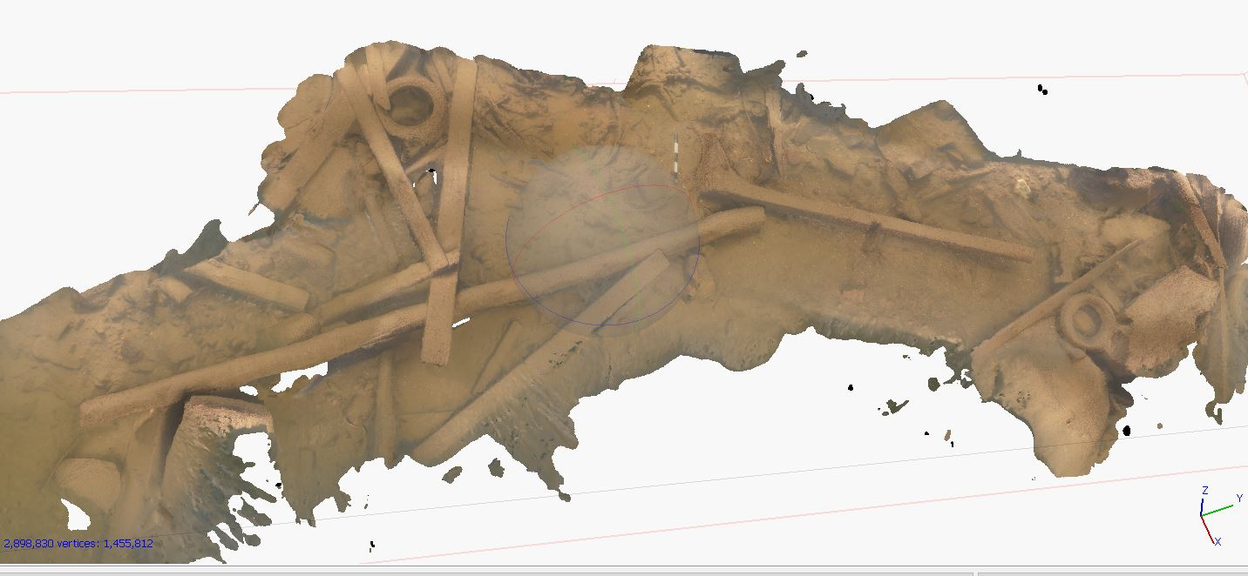
Kuva 1. Oletetun vedenalaisvaraston paikalla on runsaasti erilaisia puuosia, joista ei erotu selkeitä laivan rakenneosia. Mittakaavapalkin oikealla puolella on mm pitkänomainen rakenneosa, mutta sitä ei ole kyetty tarkemmin tulkitsemaan.

LIITE 2/MALLI 2

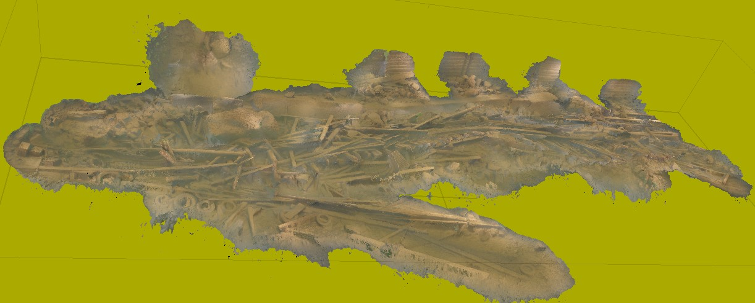

Kuva 1. Alueiden 1 ja 5 kohdasta havaittu puulaivan hylyn pohjaosa. Hylky on osittain laiturin alla. Mallissa näkyy nykyisen laiturin hirsiarkkuja, hylyn keula- tai peräranka, runsaasti kaaria ja irtonaisia osia. Lisäksi hylkyalueella on runsaasti autonrenkaita, ostoskärryt ja muovisia painojen valinmuotteja.

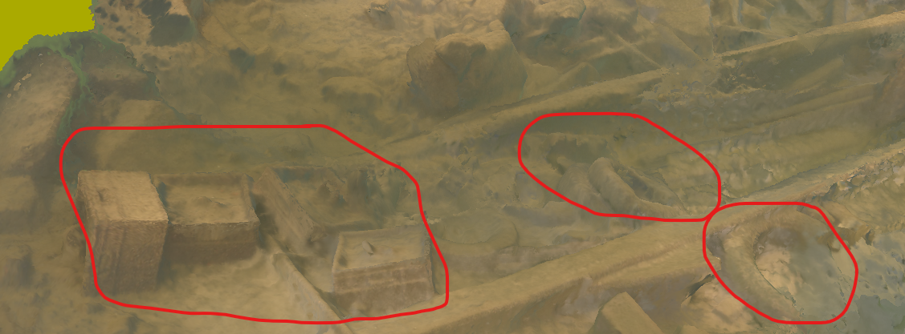

Kuva 2. Vasemmalla punaisella ympyröity muoviset painojen valinmuotit, Kaksi pienempää ympyrää on piirretty hylyn osien ympärille, Ne saattavat olla peräisin myös Venekerhon aallonmurtajan hylyistä, joiden osia on varastoitu alueelle 1980-luvulla.

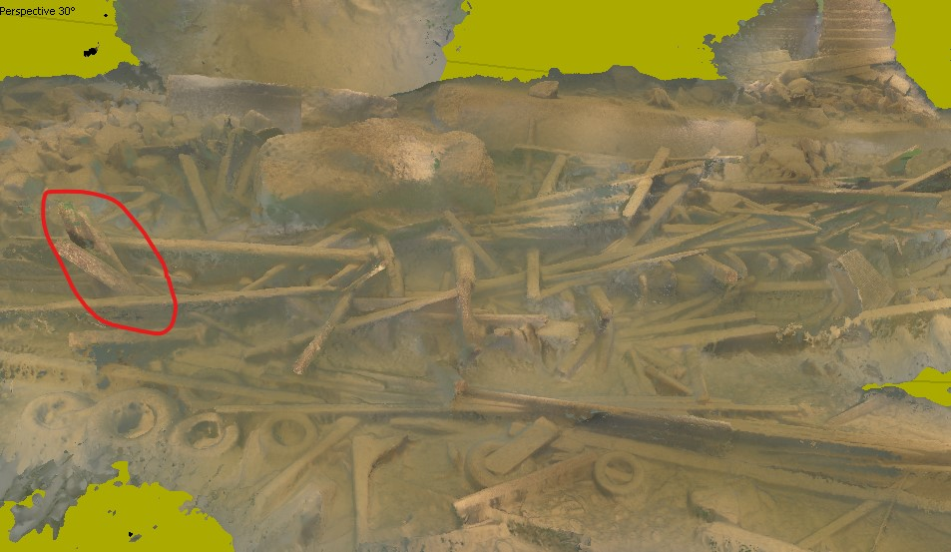

Kuva 3. Punaisella ympyröity puulaivan keula- tai peräranka. Hylyn päällä on myös iso laiturin perustuskivi. Keula- perärangan vieressä on rivissä autonrenkaita ja niiden välissä myös mahdollisesti kansipalkki

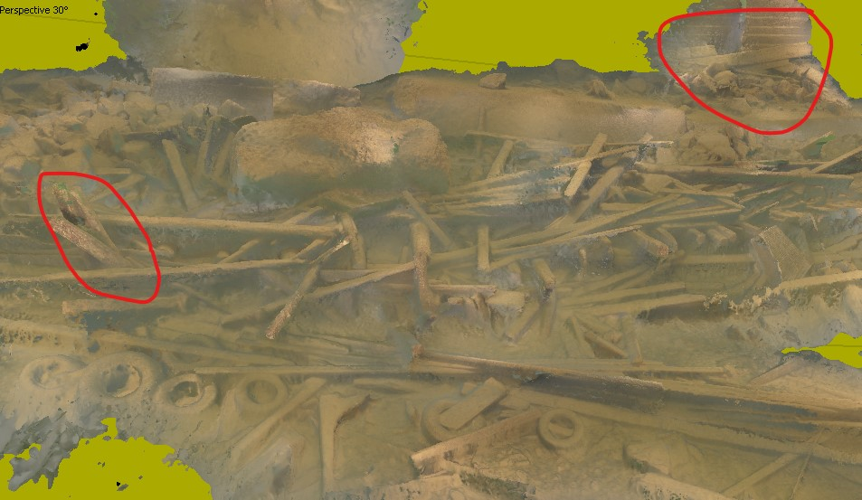

Kuva 4. Punaisella ympyröity keula-/perärangan lisäksi taustalla näkyvä laiturin hirsiarkku.

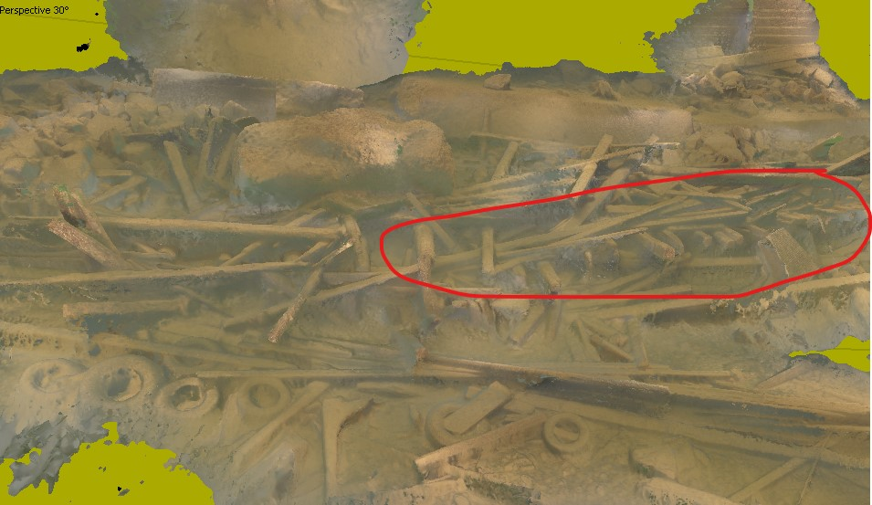

Kuva 5. Punaisella ympyröity hylyn kaaria ja sisälaudoitusta.

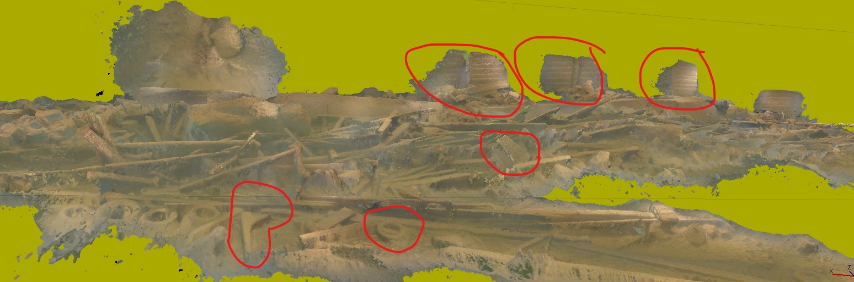

Kuva 6. Punaisella ympyröity (vasemmalta lukien) mahdollinen kansipalkki, autonrengas, ostoskärryt ja hirsiarkkuja.

KUVALIITE, sivu 1

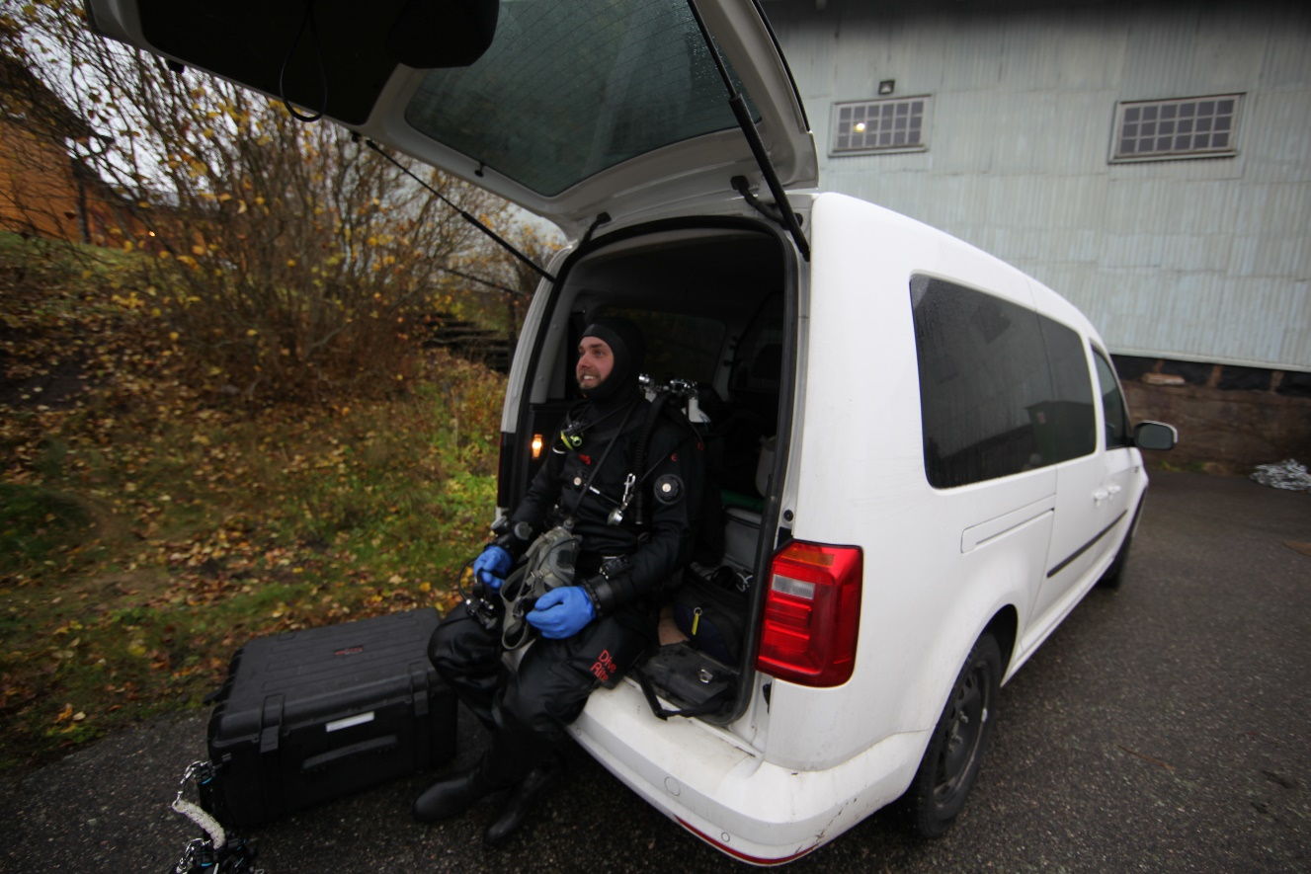

Kuva 1. Kuvaaja Jesse Jokinen sukellusvarusteissaan sukelluksen jälkeen. 7.11.2018. Kuva Minna Koivikko, Museovirasto.

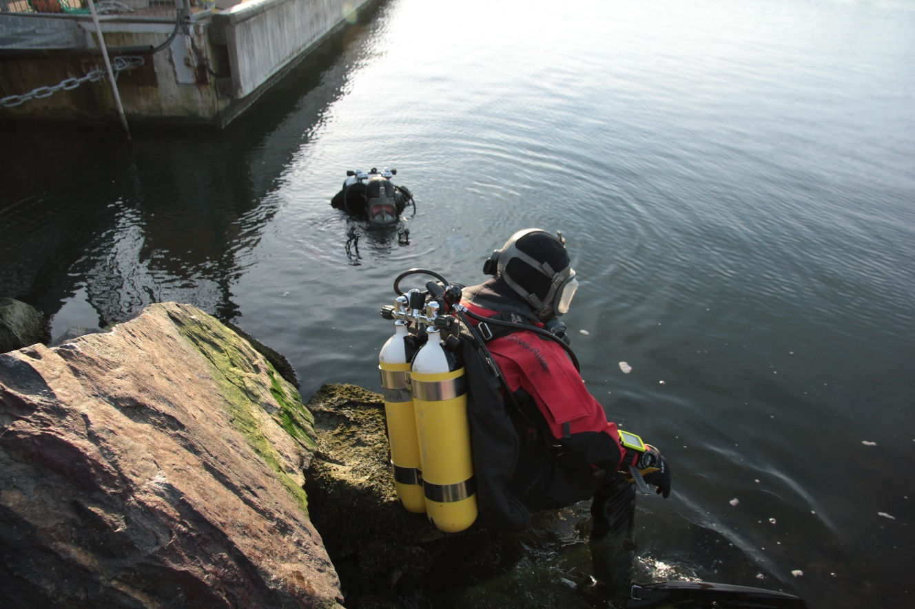

Kuva 2. Meriarkeologi Riikka Alvik menossa veteen, Vedessä valmiina kuvaaja Jesse Jokinen, 21.11.2018. Kuva Jenna Karhu, Museovirasto.

KUVALIITE, sivu 2

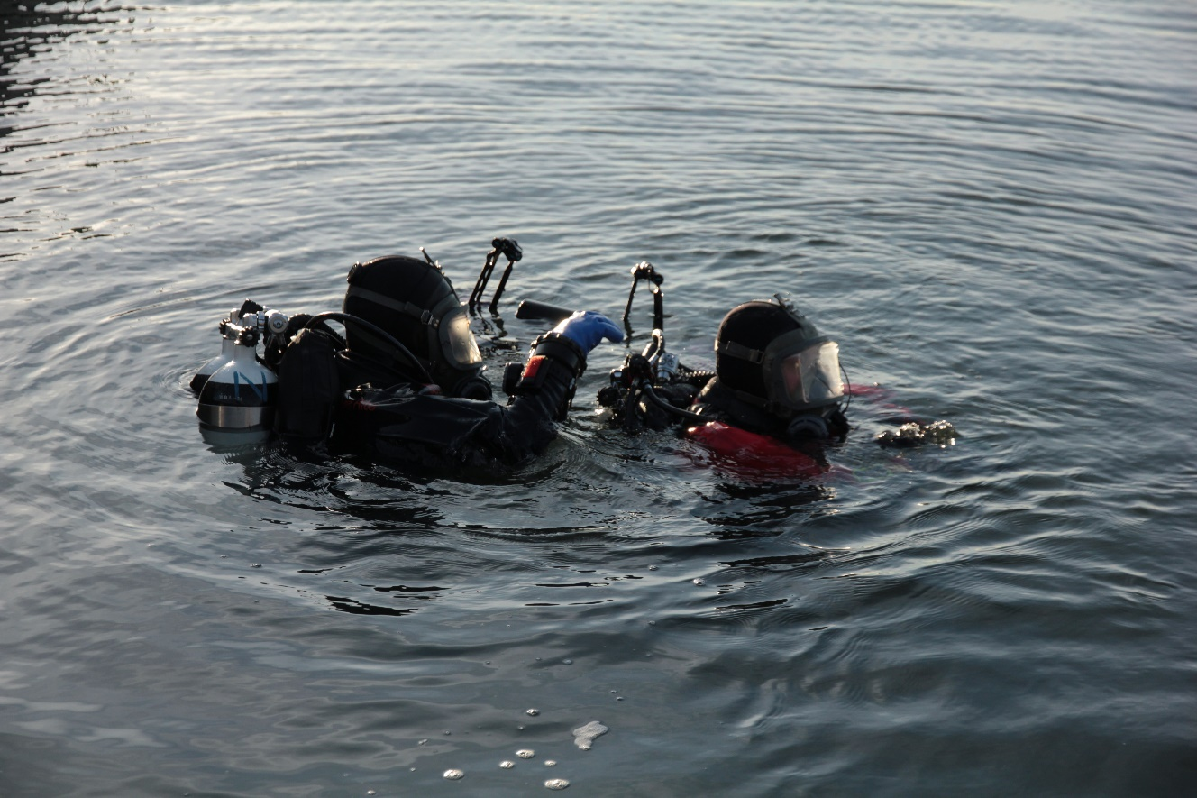

Kuva 3. Jesse Jokinen (vas.) tarkastaa Riikka Alvikin sukellusvarusteet ennen sukellusta 21.11.2018. Kuva Jenna Karhu, Museovirasto.

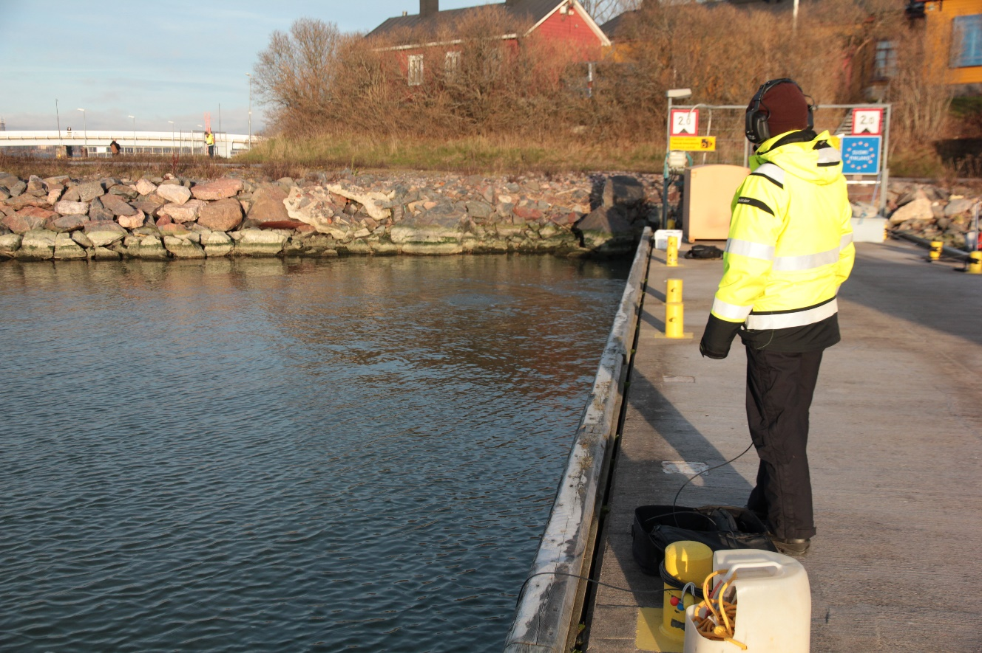

Kuva 4. Minna Koivikko opastaa laiturilla sukeltajia vedenalaisen puhelimen avulla 21.11.2018. Kuva Jenna Karhu, Museovirasto.

